Jose Carlos García Rodríguez

MANUal de usuario de skype

Contenido

INSTALACIÓN 2

Versión de escritorio 2

Versión web. 3

USO DE SKYPE 4

Guardar contacto. 4

Contactos. 4

Realizar llamada/videollamada 5

Crear grupo 6

Skype Translator 6

# INSTALACIÓN

Versión de escritorio.

1. Descargar archivo de instalación desde aquí: http://www.skype.com/go/download
2. Ejecute el fichero descargado, seleccione idioma y acepte la instalación

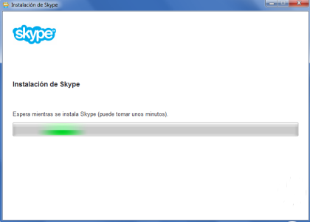

1. Si no tiene cuenta Skype deberá crearse una introduciendo email o teléfono, además de una contraseña.

## Versión web.

1. Nos hacemos una cuenta igual que en la versión de escritorio.
2. Una vez dentro si queremos realizar una llamada nos pedirá instalar un Plugin de Skype

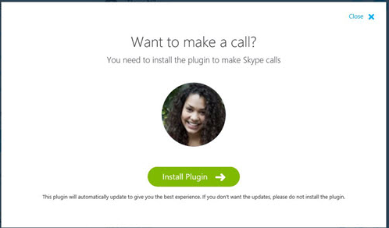

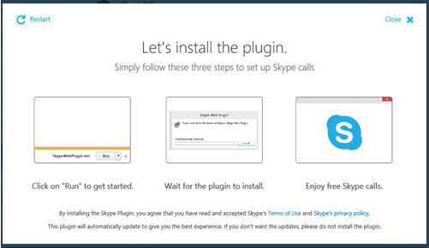

# USO DE SKYPE

## Guardar contacto.

1. Escribimos el usuario o email de la persona que queramos agregar a nuestra lista de contactos
2. A continuación, nos saldrán un listado con las coincidencias de lo que escribimos
3. Si clickamos en cualquier persona nos saldrá en cuadro de diálogo el botón “Agregar A Contactos”. Esa persona tendrá que aceptar nuestra solicitud y con esto ya tendremos a nuestro primer contacto.

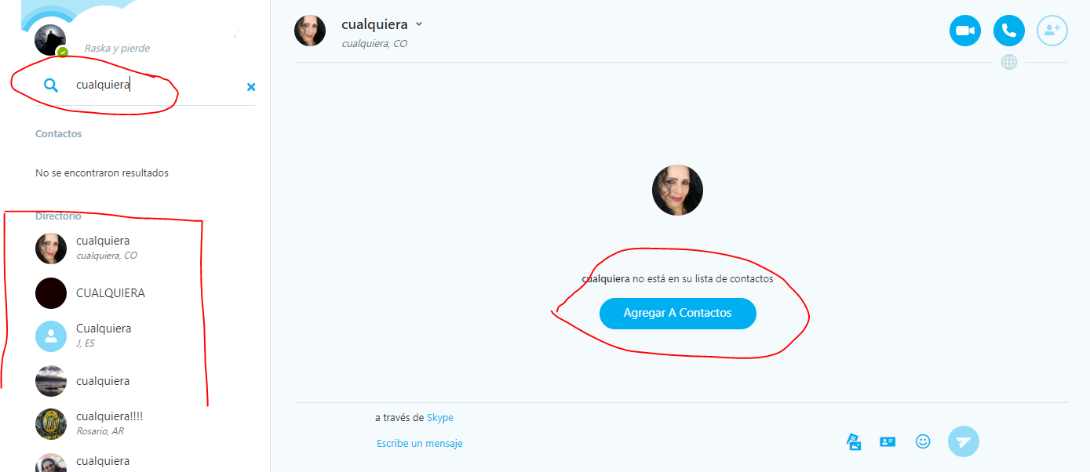

## Contactos.

1. Ahora que ya tenemos personas en nuestra lista podemos acceder al icono de la agenda para ver toda nuestra lista. También aparecen al lado las opciones de marcar tu un número y llamar, y la última es la configuración de nuestra cuenta



## Realizar llamada/videollamada

1. Seleccionamos un contacto de nuestra lista
2. Ahora saldrán dos iconos en el cuadro de diálogo, el primero es de videollamada, y el segundo es de llamada.

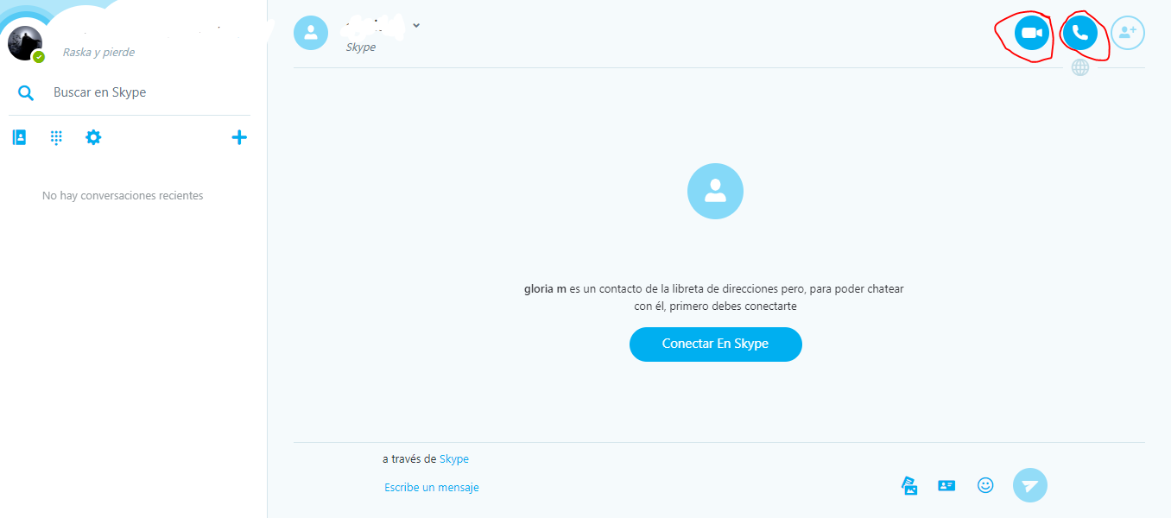

(Iconos de videollamada y llamada ampliados)



## Crear grupo

1. Seleccionamos el icono de la suma
2. A continuación, nos saldrán los contactos para poder añadirlo
3. Confirmamos la creación del grupo

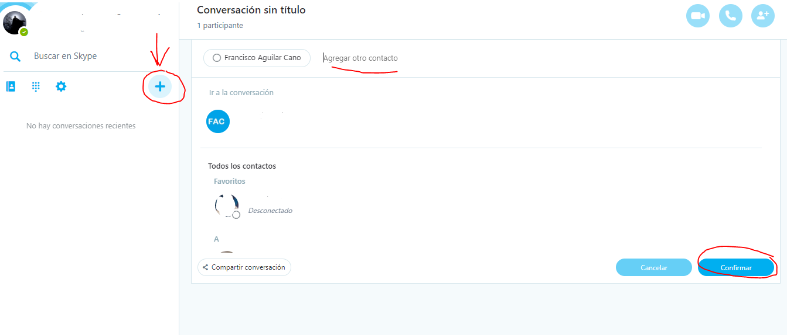

## Skype Translator

En el siguiente enlace encontrará como configurar Skype Translator: https://support.skype.com/es/faq/FA34542/como-configuro-y-utilizo-skype-translator